Intencje Mszalne
Poniedziałek 28.09.2026
6.30 – O łaskę nawrócenia, odnalezienie właściwej drogi dla Piotra
18.00 + za dusze w czyśćcu cierpiące
18.00 + Józef Korzeniowski (od Marii Ciapa z rodziną z Babic)
Wtorek 29.09.2026
6.30 - O łaskę nawrócenia, odnalezienie właściwej drogi życia dla Piotra
18.00 + Józef Korzeniowski (od Zofii i Roberta Wójcik z rodziną z Wadowic)
18.00 + O Boże błogosławieństwo, zdrowie i opiekę MB. Wspomożenia Wiernych z okazji urodzin dla Eleonory ®
Środa 30.09.2026
6.30 + Józef Korzeniowski (od Barbary Paździora z mężem i dziećmi z Wadowic)
18.00 + Ks. Krzysztof Rodzinka (od Stowarzyszenia Salezjanów Współpracowników)
18.00 + Janina Krzemień; ++ zmarli rodzice
Czwartek 01.10.2026
6.30 + Maria Grygierczyk, +Antoni; ++ zmarli rodzice
18.00 + Józef Korzeniowski (od Marii Panek z mężem z Sułkowic)
18.00 + Kazimiera Mosur
Piątek 02.10.2026
6.30 + Kazimiera Mosur
18.00 + Bronisława(f) Godek w 5 rocz. śmierci (od męża Józefa)
18.00 + ks. Aleksander Karkoszka (od Wspólnot Różańcowych)
Sobota 03.10.2026
6.30 + Czesława(f) Etmanowicz (od siostry Zofii)
18.00 + Wojciech Żak; +Apolonia (żona) w rocznicę śmierci
18.00 ++Stefania i Jan Klimek
04.10.2026 XXVII Niedziela Zwykła
8.00 - O Boże błogosławieństwo i opiekę MB. Wspomożenia Wiernych dla Parafian, Dobrodziejów i uczęszczających do naszego Kościoła
8.00 + Ludwika(f); +Franciszek; +Mieczysław; +Jan
10.00 + Tadeusz Wątor w 5 rocz. śmierci (od żony oraz rodziców: Genowefy i Eugeniusza Englart)
11.30 + Jan Spiesz w 19 rocz. śmierci; ++ zmarli rodzice
18.00 + Jan Gawęda; +Aniela Gawęda; +Jacek

Ogłoszenia Parafialne
XXVI Niedziela Zwykła – 27.09.2026
Liturgiczne obchody w tygodniu:
a) w poniedziałek, 28 września - wspomnienie św. Wacława, męczennika,
b) we wtorek, 29 września - święto Świętych Archaniołów: Michała, Gabriela i Rafała,
c) w środę, 30 września - wspomnienie św. Hieronima, prezbitera i doktora Kościoła,
d) w czwartek, 1 października - wspomnienie św. Teresy od Dzieciątka Jezus, dziewicy i doktora Kościoła. W tym dniu rozpoczynamy nabożeństwa różańcowe,
e) w piątek, 2 października - wspomnienie Świętych Aniołów Stróżów.
1. W tym tygodniu przypadają: pierwszy czwartek, pierwszy piątek i pierwsza sobota miesiąca. Z racji pierwszego piątku miesiąca, kapłani z Komunią św. do chorych parafian udadzą się po wcześniejszym telefonicznym umówieniu. W piątek o godzinie 17:00 zapraszamy na adorację Najświętszego Sakramentu z odmówieniem nowenny do Bożego Miłosierdzia. W sobotę czcimy Niepokalane Serce Najświętszej Maryi Panny, o godz. 17.30 zapraszamy na Różaniec św.
2. W środę, po Mszy św. wystawienie Najświętszego Sakramentu. Za wstawiennictwem św. Józefa będziemy modlić się w intencji małżeństw i rodzin, a następnie odbędzie się spotkanie Salezjanów Współpracowników.
3. Miesiąc październik w szczególny sposób poświęcony jest Matce Najświętszej i modlitwie różańcowej. To właśnie na różańcu Maryja prowadzi nas za rękę do swojego Syna, ucząc nas wiary, wytrwałości i pokoju serca. Serdecznie zapraszamy wszystkich – dzieci, młodzież, dorosłych – do wspólnego odmawiania różańca w naszej parafii. Niech będzie to czas modlitwy za nasze Rodziny, Parafię, Ojczyznę, o pokój na świecie i cały Kościół. Nabożeństwa różańcowe odbywać się będą każdego dnia października o godz. 17.30.
4. W piątek 2 października, po Mszy św. wieczornej o godz. 18.45 odbędzie się spotkanie Rady Parafialnej.
5. W następną niedzielę 4 października br. o godz. 17.00 zapraszamy na procesję różańcową w naszym kościele. Przed procesją dzieci przygotowujące się do I Komunii św. otrzymają różańce św., które zostaną im poświęcone.
6. W sobotę, 10 października, zapraszamy na XXII Pieszą Pielgrzymkę Śladami Karola Wojtyły Robotnika, zapisy w zakrystii, koszt 80 zł, wyjazd z pętli autobusowej o godz. 7.30. Szczegóły są podane na plakacie.

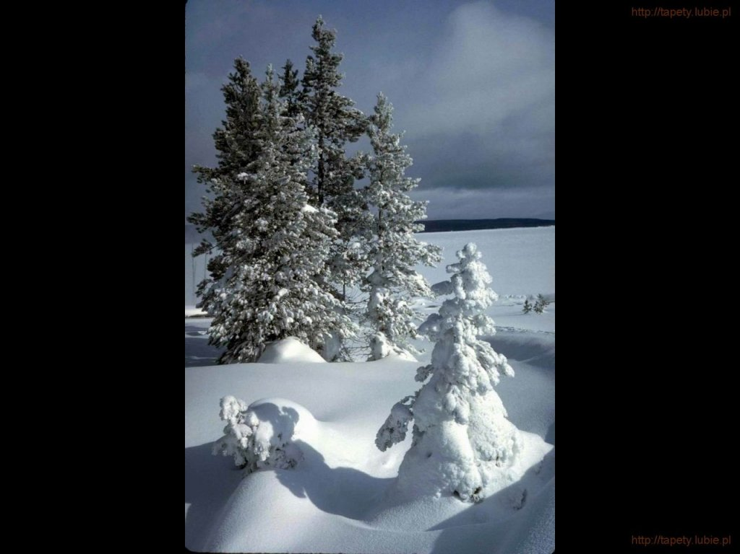
SALEZJAŃSKIE ZASOLE

Słowo na niedzielę.

Tak lub Nie
Dość osobliwe wydarzenie opisane jest w dzisiejszej Ewangelii. Jeden syn żałuje swojego „tak”, bo nie poszedł do winnicy. Drugi syn żałuje swojego „nie”, bo jednak opamiętał się i poszedł. Bóg jest cierpliwy. Nie domaga się tego, abyśmy od razu powiedzieli „tak”, ani nie zabrania nam powiedzieć „nie”, nawet jeśli w tym drugim przypadku konsekwencje będą dla nas bolesne. Winnica do której Bóg nas zaprasza – czyli wspólnota życia z Nim – nie jest uprawiana jedynie za pomocą słów w stylu: „Idę Panie”. W innym miejscu Ewangelii Matuesza czytamy: „Nie każdy, który Mi mówi: ‘Panie, Panie!’, wejdzie do królestwa niebieskiego, lecz ten, kto spełnia wolę mojego Ojca, który jest w niebie” (Mt 7,21).
Ta przypowieść zaprasza do zastanowienia się nad prawdziwym sensem posłuszeństwa. Może być tak, że z jakiegoś powodu buntuję się przeciw Bogu, miłości, a może być tak, że jestem wierny, ale jedynie z powodu tego, że zakrywam moje prawdziwe intencje pod płaszczem udawanej kurtuazji, grzeczności. Może wewnątrz Kościoła należy bardziej obawiać się nie tyle krytycznego myślenia czy „buntu”, co udawanej, powierzchownej zgody. Być może zbyt wielu z nas mówi zawsze i wszędzie „tak” Bogu, Kościołowi bez głębszego zastanowienia, osobistej odpowiedzialności. Pamiętam jak niektórych z moich kolegów oburzyły słowa jednego z kardynałów, że problemem dla Kościoła są tłumy ludzi. Tak, są problemem jeśli mentalność tłumu utwierdza nas w łatwym wygłaszaniu deklaracji, które nic nie kosztują, aklamacji które karmią jedynie ego. Będąc w Paryżu w tych dniach, z radością patrzę na Kościół, na ludzi, którzy w ostatnich latach mówili Bogu i Kościołowi „nie” a dziś z otwartymi uszami (sercami?) słuchają papieża Leona XIV. Papież w czasie swojego przemówienia w siedzibie UNESCO powiedział, że „sens jest tlenem dla umysłu”. Może rzadko poświęcamy czas na tego typu analizy. Jednak nie tyle chodzi o słowa, tego typu rozważania, co o budowanie naszej teraźniejszości i przyszłości w sposób świadomy i odpowiedzialny.

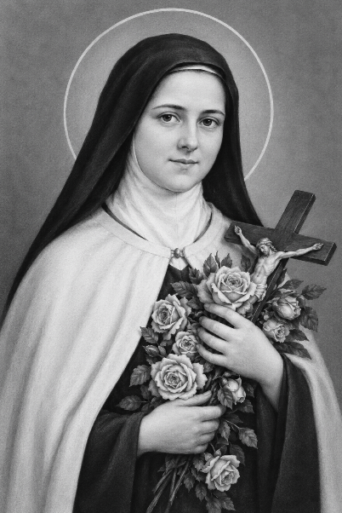
1 października - wspomnienie św. Tereski
od Dzieciątka Jezus
Eucharystia w życiu św. Teresy od Dzieciątka Jezus
Eucharystia – spotkanie z Chrystusem w Jego słowie i Ciele. Wspomnienie św. Teresy od Dzieciątka Jezus i Najświętszego Oblicza, obchodzone co roku 1 października, stało się kanwą do spojrzenia i swoistej weryfikacji podejścia do Eucharystii w życiu tej wielkiej Świętej i życiu współczesnego katolika. Spójrzmy czy ta Święta może nas czegoś nauczyć?
Życie i droga do Boga
Teresa Maria Franciszka Martin (Teresa od Dzieciątka Jezus) urodziła się w Alencon 2 stycznia 1873 r. jako ostatnie z dziewięciorga dzieci Zelii Guerin i Ludwika Martin. Jej ojciec był zegarmistrzem, matka zaś koronkarką (czworo dzieci zmarło we wczesnym dzieciństwie).. Po śmierci matki w 1877 r. cała rodzina przeprowadziła się do domu wuja Izydora w Lisieux.
Latem 1886 r. Teresa odkryła w sobie powołanie misyjne. Poruszona do głębi obrazem ukrzyżowanego Jezusa, odczuła pragnienie ratowania grzesznych dusz, co przełożyło się na intensywną modlitwę w intencji znanego w tym czasie mordercy Pranziniego. Skazaniec w ostatniej chwili przed ścięciem, 29 maja 1887 r. pocałował krucyfiks. Od najmłodszych lat Teresa pragnęła wstąpić do Karmelu. Swoją prośbę przedstawiła ojcu, a następnie przełożonym. Gdy otrzymała odmowną odpowiedź, swoją prośbę przedstawiła także papieżowi, Leonowi XIII w czasie pielgrzymki do Włoch. Mimo piętrzących się trudności, udało się jej w końcu zrealizować swoje pragnienie 9 kwietnia 1888 r. Śluby zakonne złożyła 8 września 1890 r. Odkrywając kolejne stopnie doskonałości, wkroczyła na „odkrytą” przez siebie w 1891 r. „małą drogę dziecięctwa duchowego”, którą mogą podążać dusze małe, gotowe niczym dzieci powierzyć wszystko Jezusowi. Teresa pragnęła, by jej życie stało się aktem doskonałej miłości, a cierpienie możliwością jej pogłębienia i wykazania. W lutym 1893 r. została mistrzynią nowicjatu. Rok później 29 lipca umarł jej tata. Pod koniec 1894 r. m. Agnieszka poprosiła ją, by spisała swoje wspomnienia z dzieciństwa i tak wiele lat później powstało znane na całym świecie dzieło mistyczne „Dzieje duszy”. W następnym roku Teresa ofiarowała się miłości miłosiernej Boga oraz została duchową siostrą kleryka, który przygotowywał się do misji. Nocą w Wielki Piątek 1896 r. pojawił się pierwszy krwotok z płuc. Niedługo później przeżyła „noc wiary”. Zmierzając ku śmierci zawierzyła się Jezusowi, przeżywając z Nim swoją drogę cierpienia. 30 września 1897 r. umarła w ekstazie miłości. Pius XI beatyfikował ją w 1923 r., a już w dwa lata później kanonizował. W 1927 r. ten sam Papież ogłosił ją, obok św. Franciszka Ksawerego, główną patronką misji katolickich. W 1944 r. Pius XII ogłosił św. Teresę drugą, obok św. Joanny d’Arc, patronką Francji. W 1999 r. Jan Paweł II ogłosił św. Teresę doktorem Kościoła.
Teresa i Eucharystia - Św. Teresa wspomina swoje pierwsze spotkanie z Chrystusem w Eucharystii: „Tego dnia nie było to już spojrzenie, ale zjednoczenie; nie było już dwojga; Teresa znikła jak kropla wody w głębinach oceanu. Pozostał sam Jezus; On był mistrzem, Królem”. Od tego dnia Komunia święta stała się dla niej najważniejszym wydarzeniem, o które zabiegała u swoich spowiedników. Zawsze pozostawiało ono w jej duszy słodkie wspomnienia, gdy mogła wraz ze św. Pawłem powtarzać: „już nie ja żyję, lecz żyje we mnie Chrystus” (Ga 2,20). Pragnienie Chrystusa eucharystycznego było w niej tak wielkie, że uzyskała pozwolenie, by przyjmować Jezusa we wszystkie większe święta. Dla św. Teresy od Dzieciątka Jezus Eucharystia była wszystkim: szczęściem, niebem, spełnieniem wszystkich pragnień – innych nie miała. (…) Św. Teresa od Dzieciątka Jezus, odkrywa przed nami szacunek dla wielkości i godności Eucharystii. Eucharystia stanowi dla św. Teresy najgłębszy sens i ideał, któremu chce być wierna do końca. Tylko bowiem w ten sposób praca nad zbawieniem swej duszy wyda właściwe owoce.

http://www.warszawa.franciszkanie-warszawa.pl/eucharystia-w-zyciu-sw-teresy-od-dzieciatka-jezus/

